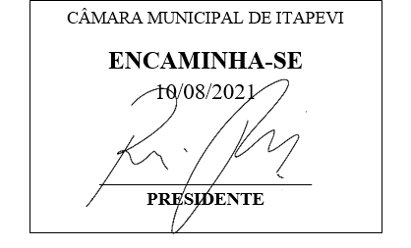
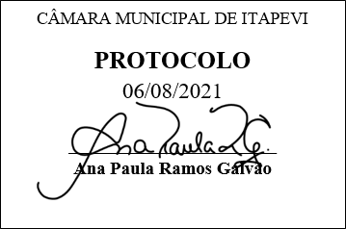
INDICAÇÃO nº 1813/2021
Súmula: Solicita providências do Executivo junto a Secretaria de Infraestrutura e Serviços Urbanos – Sr. Marcos de Oliveira Anjos, para que realize a limpeza da calçada situada na Rua Dr. José Pedro de Castro alt. 545, esquina com a Av. Prof. Irineu Chaluppe - Centro.
INDICO à Mesa, na forma regimental vigente, que seja oficiado ao Excelentíssimo Igor Soares Prefeito Municipal, junto a Secretaria de Infraestrutura e Serviços Urbanos, para que realize a limpeza da calçada situada na Rua Dr. Jose Pedro de Castro alt. 545, esquina com a Av. Prof. Irineu Chaluppe – Cento.
JUSTIFICATIVA
Senhor Presidente,
Senhores Vereadores,
Senhoras Vereadoras.

Recebi o pedido através das minhas redes sociais, onde os munícipes solicitam ajuda quanto a limpeza da calçada em questão. Infelizmente a má conservação do local tem ocasionado aparecimento de insetos e bichos nos arredores da vizinhança, sem contar o problema de locomoção dos pedestres que diariamente precisam passar pelo local.
Peço que esta conceituada secretaria coloque no cronograma de benfeitorias, esta solicitação.
Sala das Sessões Bemvindo Moreira Nery, 03 de agosto de 2021.
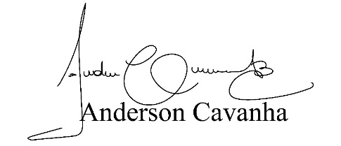
(Bruxão Cavanha – PL)
Vereador

